安吉佳源广场商业现房抵押物情况简介

安吉佳源广场项目位于浙江省湖州市安吉县城北新城核心区，西近灵峰北路，南邻苕秀东路，东至半岛东路，北靠夹溪路，紧邻安吉县交警大队。安吉佳源广场是集酒店、餐饮、休闲、娱乐、购物、住宅于一体的大型商业综合体项目，是安吉城北区域唯一的商业综合体。
安吉佳源广场项目总占地面积5.7万方，总建筑面积17万方，由近10万方的一站式商业综合体和约7万方高档住宅及地下车库组成。商业综合体于2019年首次开业，目前处于正常运营中，大部分商业已出租，由佳源集团商业公司负责具体招商运营。
我司项下的原始安吉抵押物同17本产权证（共约3.37万方），已解押1本产权证，目前存续抵押的安吉佳源广场现房约3.35万方商业现房（共16本产权证，见后续清单）。 上述3.35万方抵押物中，其中有一本产权证的建筑面积为23429.67平方米，为安吉佳源6幢的营01-1至营01-16部分的房产，目前主要出租给维也纳国际酒店（安吉佳源广场店）进行酒店经营（以及底层商商铺出租）
目前维也纳国际酒店处于正常经营中，维也纳国际酒店（安吉佳源广场店）的具体房价水平可详见携程网。
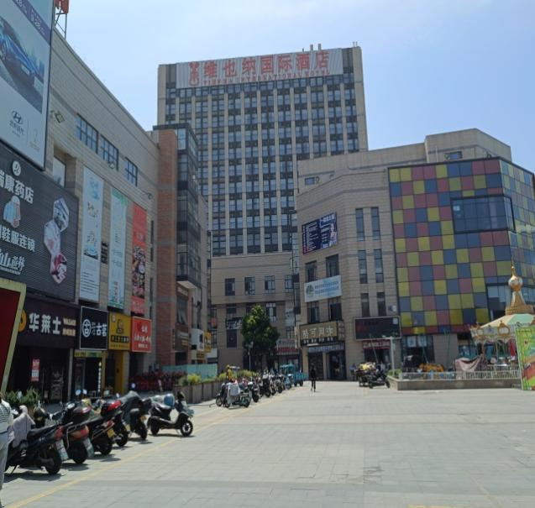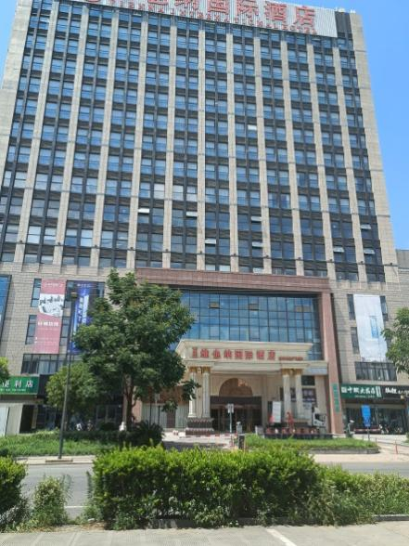
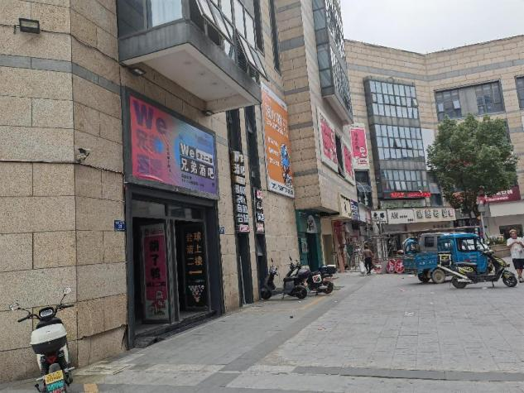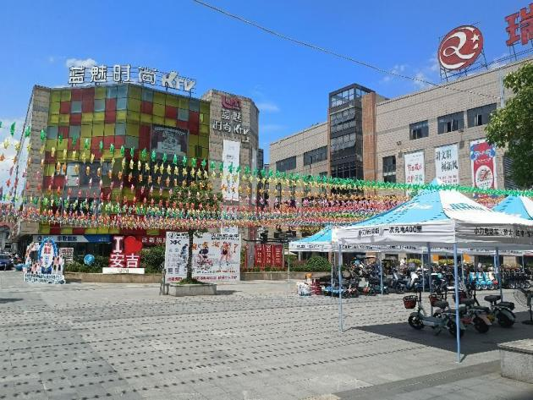

序号 | 产权证坐落位置 | 对应具体户号 | 建筑面积（㎡）
1 | 安吉递铺街道苕秀东路106号（佳源广场） | 营01-1至营01-16 | 23429.67
2 | 安吉递铺街道灵峰北路603号（佳源广场）6幢13、14号 | 营02-1、营02-2 | 233.03
3 | 安吉递铺街道灵峰北路603号（佳源广场）6幢9、10号 | 营03-1、营03-2 | 163.83
4 | 安吉递铺街道灵峰北路603号（佳源广场）6幢303号 | 营40 | 1053.49
5 | 安吉递铺街道灵峰北路603号（佳源广场）6幢302号 | 营41 | 937.57
6 | 安吉递铺街道灵峰北路621号（佳源广场）7幢30、31号 | 301 | 937.53
7 | 安吉递铺街道夹溪路351号（佳源广场）7幢302号 | 302 | 1361.50
8 | 安吉递铺街道夹溪路351号（佳源广场）7幢303号 | 303 | 1280.90
9 | 安吉递铺街道灵峰北路621号（佳源广场）7幢30、31号 | 401 | 943.62
10 | 安吉递铺街道夹溪路351号（佳源广场）7幢402号 | 402 | 1361.32
11 | 安吉递铺街道灵峰北路603号（佳源广场）7幢29号 | 营33-1、营33-2 | 364.26
12 | 安吉递铺街道灵峰北路603号（佳源广场）7幢23号 | 营39-1、营39-2 | 282.37
13 | 安吉递铺街道灵峰北路603号（佳源广场）7幢22号 | 营40-1、营40-2 | 295.71
14 | 安吉递铺街道灵峰北路603号（佳源广场）7幢20号 | 营42-1、营42-2 | 235.48
15 | 安吉递铺街道灵峰北路603号（佳源广场）7幢16号 | 营46-1、营46-2 | 459.70
16 | 安吉递铺街道灵峰北路603号（佳源广场）7幢8号 | 营54-1、营54-2 | 169.03
 |  | 合计 | 33509.01

